**Exercício Nº**

1. Inicie a execução do programa Excel.
2. Copie a tabela abaixo para o Excel respeitando as células indicadas.

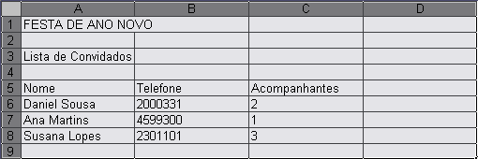

1. Insira uma linha entre a Linha 2 e a 3.
2. Preencha a célula A2 com o seguinte texto: 2008/09.
3. Preencha a linha 10 com os seguintes dados de um novo convidado

José Manuel Gonçalves, 9958338, 3

1. Ajuste a largura das colunas de acordo com o conteúdo.
2. Centre o conteúdo das células A1 e A2 em relação a toda a tabela, para isso, selecione a gama de células A1:C1 e depois carregue no botão . Repita a operação para a gama A2:C2
3. Guarde o ficheiro na respetiva pasta de trabalho (Excel) com o nome **Festa.**
4. Centre o conteúdo da coluna com os telefones.
5. Dê á folha de calculo o nome Convidados (dois cliques em  para aceder á caixa de dialogo onde pode escrever o novo nome.
6. 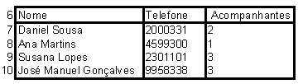Defina um caixilho para a tabela da seguinte forma:
7. Na célula B11 escreva a palavra **Total** e alinha-a á direita.
8. Na célula C11 invoque o botão para obter somatórios  de forma a obter o número total de acompanhantes.
9. Acrescente nas células indicadas os seguintes dados:

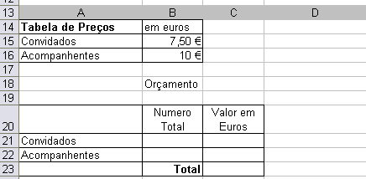

Nota: Orçamento deve ser colocado na célula A18 e depois centrado em relação á tabela.

Para obter a formatação das células B20 e C20 conforme a imagem deve usar o menu **Formatar, células, alinhamento** tendo o cuidado de ativar a opção **Moldar texto**

1. Calcule os valores em falta no orçamento, através das funções mais indicadas da folha de cálculo.
2. Formate a tabela a seu gosto para, uma aparência mais agradável.
3. Volte a gravar o trabalho.

**☺ Bom trabalho**